ARCHIVIO NAZIONALE Informatizzato DEI REGISTRI DI STATO CIVILE

NOta di processo Annotazioni automatiche e flusso base servizi cooperativi

INDICE

1. Introduzione 2

2. Annotazioni automatiche 3

2.1 Servizi cooperativi 3

2.2 Web app 6

3. Annotazioni integrative - Certificati ed estratti 10

4. Quick Start: Flusso ANSC 14

Allegati 17

# Introduzione

L’Archivio Nazionale Informatizzato dello Stato Civile gestisce una serie di automatismi volti a predisporre tutte le operazioni necessarie, conseguenti la registrazione di un evento di stato civile.

Gli automatismi effettuati dal sistema riguardano le seguenti predisposizioni:

* generazione degli estratti per copia integrale, per riassunto e dei certificati semplici
* predisposizione delle comunicazioni da inviare agli enti di competenza
* notifiche agli uffici comunali di stato civile di competenza
* **generazione automatica delle annotazioni derivanti da atti di stato civile**
* predisposizioni anagrafiche e relative notifiche agli uffici di anagrafe

Il presente rilascio si concentra sulla generazione automatica delle annotazioni.

Il sistema ANSC tratta le seguenti tipologie di annotazioni

* **Annotazioni automatiche,** ossia annotazioni derivanti da atti di stato civile, quali eventi di vita successivi di un cittadino
* Annotazioni per rettifica
* Annotazioni derivati da enti terzi, quali possono essere ad esempio sentenze di tribunali ecc.
* Annotazioni da registrare come eventi nelle situazioni ibride, ossia nelle situazioni in cui alcuni comuni hanno aderito al sistema centrale e altri comuni ancora non hanno aderito

Le annotazioni sono inoltre differenziate per le seguenti tipologie

* **Annotazioni integrative**: mostrate a margine dell’atto primario negli estratti integrali
* Annotazioni modificative: che cambiano i dati dell’atto

Il presente rilascio tratta le annotazioni derivanti da altri atti di stato civile successivi alla nascita e di tipo integrativo.

# Annotazioni automatiche

Per annotazioni derivanti da atti di stato civile, si intende tutte le annotazioni derivanti dalla registrazione di eventi di vita successivi alla nascita; di seguito da intendersi:

* *Atti secondari*: gli atti che scatenano la generazione automatica dell’annotazione
* *Atti primari*: atti su cui apporre le annotazioni

Il sistema ANSC, a seguito della registrazione di un evento secondario, ad esempio la registrazione di un evento di morte, genera automaticamente la relativa annotazione sull’atto primario, ossia nell’esempio citato sull’atto di nascita.

Qualora l’atto primario sia digitale, il sistema effettua anche il collegamento automatico tra l’atto primario e la relativa annotazione; tale collegamento automatico, viene effettuato tramite il soggetto intestatario.

A garanzia del corretto collegamento tra annotazione e relativo atto primario, è indispensabile, che il sistema sia in grado di identificare univocamente l’intestatario dell’evento.

Il metadato che consente di identificare univocamente un soggetto presente nello stato civile, è l’identificativo ANSC, ossia l’equivalente dell’identificativo ANPR presente nel sistema di anagrafe.

L’idANSC è un identificativo generato automaticamente dal sistema e associato univocamente ad un soggetto intestatario, la prima volta che viene registrato digitalmente un atto.

## Servizi cooperativi

Prima di registrare un evento secondario, è indispensabile effettuare sempre una ricerca del soggetto intestatario, tramite servizio R005.

**CASO 1 – Soggetto presente nel sistema**

Se il soggetto è presente nel sistema, significa che esistono atti digitali afferenti al soggetto; in tal caso il servizio di ricerca restituirà tutti gli eventi digitali afferenti al soggetto, compresi i dati anagrafici completi e l’identificativo ANSC del soggetto.

In questo caso, per registrare un evento secondario, tramite servizio R009, è necessario trasmettere anche l’idANSC del soggetto intestatario, in modo da consentire al sistema di applicare tutti gli automatismi previsti, di seguito elencati.

* Il sistema genera automaticamente l’annotazione derivante dall’evento secondario trasmesso
* Il sistema verifica, tramite il soggetto intestatario univocamente individuato dall’idANSC, se esiste l’atto primario digitale su cui apporre l’annotazione in base alle regole definite sul caso d’uso
* Se l’atto primario è digitale:
  + il sistema effettua automaticamente il collegamento con l’annotazione generata
* Se l’atto primario è cartaceo, ossia se l’atto digitale primario non viene trovato nel sistema:
  + Il sistema genera una comunicazione al comune di formazione dell’evento stesso, contenente l’identificativo della annotazione
  + Il comune scarica l’annotazione tramite il servizio di consultazione evento invocato per identificativo (Rif. R005_consultazione_ansc.yaml); eventualmente è possibile scaricare l’annotazione come artefatto pdf tramite il servizio di anteprima
  + il comune dovrà occuparsi di inviare l’annotazione al comune di competenza, ossia al comune che detiene l’atto primario, con le attuali modalità (tramite PEC)
  + il comune di competenza dovrà stampare l’annotazione pervenuta e attaccarla fisicamente all’atto primario cartaceo

**CASO 2 – Soggetto non presente nel sistema**

Nel caso in cui la ricerca R005, non produce risultati, significa che non esistono atti digitali per il soggetto in questione, per cui l’atto primario su cui apporre l’annotazione sarà sicuramente cartaceo.

In tale caso è possibile procedere alla registrazione dell’evento secondario con le sole informazioni anagrafiche a disposizione; a fronte della registrazione di questo primo evento digitale per il soggetto, il sistema genererà l’idANSC associandolo al soggetto intestatario.

Il sistema si comporta come di seguito elencato:

* Il sistema genera automaticamente l’annotazione derivante dall’evento secondario trasmesso
* Il sistema genera una comunicazione al comune di formazione dell’evento stesso, contenente l’identificativo della annotazione
* Il comune scarica l’annotazione tramite il servizio di consultazione evento invocato per identificativo (Rif. R005_consultazione_ansc.yaml); eventualmente è possibile scaricare l’annotazione come artefatto pdf tramite il servizio di anteprima
* il comune dovrà occuparsi di inviare l’annotazione al comune di competenza, ossia al comune che detiene l’atto primario, con le attuali modalità (tramite PEC)
* il comune di competenza dovrà stampare l’annotazione pervenuta e attaccarla fisicamente all’atto primario cartaceo

**CASO 3 – Errore di invocazione servizio**

Nel caso in cui il soggetto esiste nel sistema ANSC, ma il servizio di registrazione viene invocato erroneamente senza trasmettere l’idANSC del soggetto, il sistema non potrà attuare gli automatismi previsti per cui il flusso sarà limitato (Rif. R009_validazione.yaml operation /*validazione/evento/{version}* ).

Per consentire comunque di sanare l’inconsistenza generata, è stato previsto un servizio di collegamento successivo tra l’atto primario e l’annotazione automatica generata (Rif. R009_validazione.yaml operation */collegamento/evento/{version}* ).

Il flusso in tal caso prevede:

* il sistema genera automaticamente l’annotazione derivante dall’evento secondario trasmesso
* il sistema invia una comunicazione al comune di formazione dell’atto stesso, contenente i riferimenti dell’annotazione generata
* il comune di formazione verifica in autonomia se l’atto primario di destinazione è cartaceo o digitale, (ad esempio tramite servizio R005)
* se l’atto primario è digitale:
  + il comune di formazione invoca il servizio di collegamento trasmettendo l’identificativo dell’atto primario e l’identificativo dell’annotazione automaticamente generata e l’identificativo del soggetto intestatario
  + il servizio di collegamento
    - effettua il collegamento tra l’annotazione e l’atto primario e l’eventuale riconciliazione del soggetto intestatario
    - invia una comunicazione informativa al comune di competenza dell’atto primario, che non dovrà svolgere alcuna operazione
* se l’atto primario è cartaceo:
  + Il comune scarica l’annotazione tramite il servizio di consultazione evento invocato per identificativo (Rif. R005_consultazione_ansc.yaml); eventualmente è possibile scaricare l’annotazione come artefatto pdf tramite il servizio di anteprima
  + il comune di formazione invia al comune di competenza dell’atto primario, l’annotazione generata, con le attuali modalità (tramite PEC)
  + il comune di competenza dovrà stampare l’annotazione pervenuta e attaccarla fisicamente all’atto primario cartaceo

**ATTENZIONE**:

Il caso 3 è stato descritto solo per consentire recuperi di errate registrazioni.

È fortemente sconsigliato effettuare la registrazione di un evento secondario senza accertarsi preventivamente dell’esistenza in ANSC del soggetto intestatario.

Per registrare correttamente un evento ‘secondario’, è indispensabile invocare il servizio di validazione evento (Rif. R009_validazione.yaml operation */collegamento/evento/{version}* ), sempre dopo aver effettuato una ricerca per soggetto (Rif. R005_consultazione_ansc.yaml), allo scopo di trasmettere oltre l’anagrafica del soggetto intestatario anche l’idANSC del soggetto.

## Web app

La web application consente la registrazione degli eventi secondari di stato civile, tramite una interfaccia guidata che indirizza l’utente ad effettuare una ricerca nel sistema del soggetto intestatario.

Supponiamo, ad esempio, di voler registrare un atto di morte; dopo la scelta del caso d’uso specifico, il sistema mostra la sezione di acquisizione dati.

Il sistema di default, invita l’USC a ricercare il soggetto intestatario.

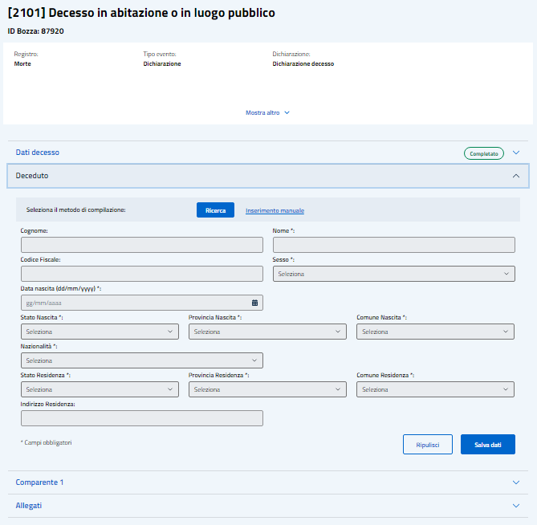

Figura - Acquisizione dati

La ricerca è possibile per identificativo soggetto (codice fiscale, idAnsc, idAnpr), come mostrato nella successiva figura,

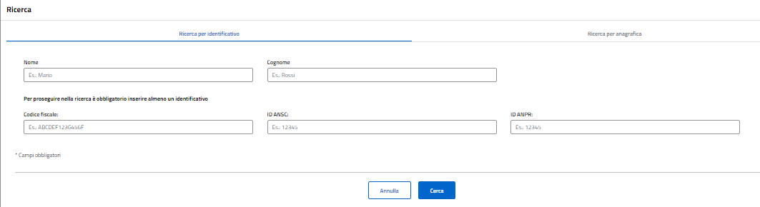

Figura - Ricerca per identificativo

oppure per generalità complete del soggetto, come mostrato di seguito.

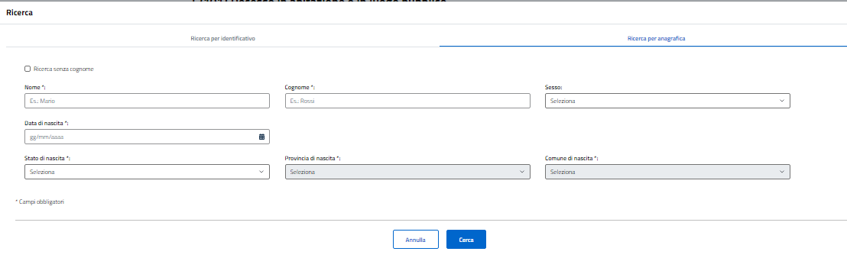

Figura - Ricerca per dati anagrafici

Supponiamo di ricercare e selezionare come soggetto intestatario, un soggetto già presente in ANSC con un evento di nascita digitale.

A valle del completamento dell’atto di morte, il sistema genera in automatico la relativa annotazione collegandola all’atto di nascita del soggetto.

Ricercando l’atto di nascita del soggetto, sarà possibile consultare l’annotazione dall’apposito tasto funzione ‘Consulta annotazioni’.

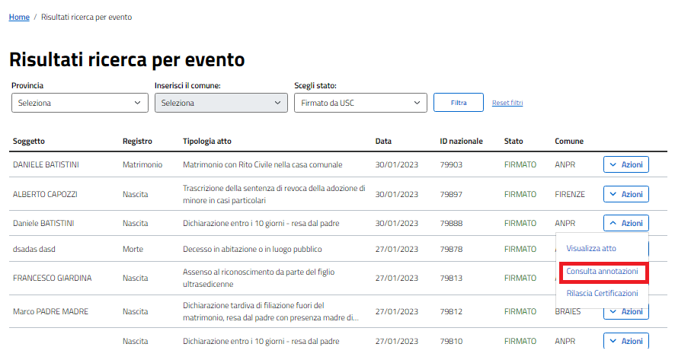

Figura - Consulta annotazioni

La consultazione annotazioni, mostrerà l’elenco delle annotazioni generate da sistema.

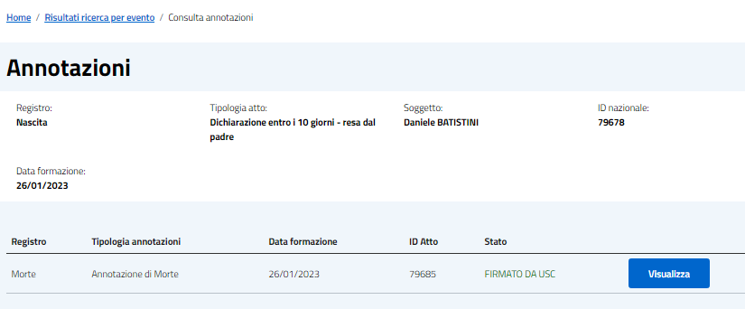

Figura - Elenco annotazioni

**ATTENZIONE**:

Nella sezione di acquisizione metadati (Figura 1), qualora l’utente non effettui la ricerca del soggetto intestatario, ma inserisca manualmente il soggetto, il sistema non potrà effettuare tutti gli automatismi previsti, come descritto per i servizi cooperativi.

Il servizio di collegamento successivo atto/annotazione per recuperare situazioni inconsistenti, è previsto al momento solo lato servizi cooperativi.

# Annotazioni integrative - Certificati ed estratti

A seguito della registrazione di un evento secondario di stato civile, l’annotazione automaticamente generata dal sistema, sarà collegata all’evento primario e visibile sull’estratto per copia integrale e sull’estratto per riassunto.

Supponiamo, ad esempio, che sia stato registrato l’atto di nascita del soggetto Daniele Contini e che successivamente il cittadino abbia contratto matrimonio.

La registrazione dell’evento matrimonio, prevedrà la generazione automatica dell’annotazione corrispondente sull’evento nascita.

L’estratto per copia integrale dell’evento nascita conterrà l’annotazione di matrimonio a margine, come mostrato di seguito.

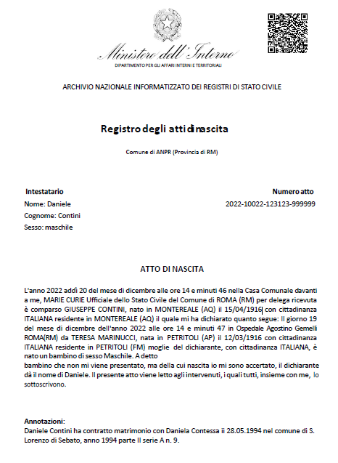

Figura - Esempio di estratto per copia integrale dell’evento nascita contenente l'annotazione di matrimonio (pag. 1)

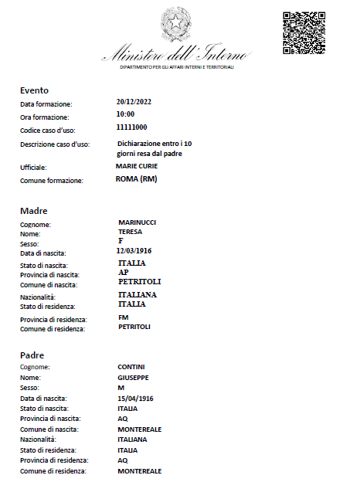

Figura - Esempio di estratto per copia integrale dell’evento nascita contenente l'annotazione di matrimonio (pag. 2)

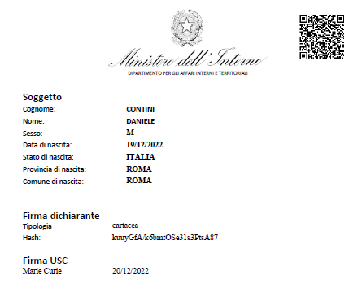

Figura - Esempio di estratto per copia integrale dell’evento nascita contenente l'annotazione di matrimonio (pag. 3)

# Quick Start: Flusso ANSC

Affinché il gestionale del comune possa trasmettere gli atti digitali fruttando i servizi cooperativi, è necessario che quest’ultimi siano orchestrati all’interno di un opportuno flusso.

Facendo riferimento all’ultima versione rilasciata dei servizi cooperativi, la cui documentazione è disponibile sul repository GitHub dedicato, all’interno di questo capitolo sarà illustrato il flusso principale di orchestrazione dei servizi cooperativi con l’obiettivo di acquisire un atto digitale.

Lato servizi cooperativi, i passi da seguire per portare a termine la registrazione di un atto consistono nel chiamare i servizi nell’ordine indicato dal diagramma di Figura 6.

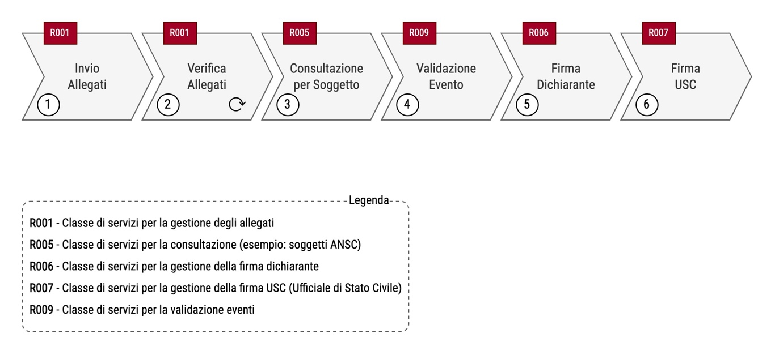

Figura - Flusso base di orchestrazione dei Servizi Cooperativi

Il servizio d’invio allegato chiamato al primo step del flusso, è responsabile dell’acquisizione del documento che dovrà far parte dell’atto digitale. Tutti i documenti acquisiti saranno sottoposti a scansione antivirus. Il servizio restituirà un identificativo univoco del documento.

Il servizio di verifica allegato chiamato al secondo step del flusso, è responsabile della verifica del processo di acquisizione del documento inviato allo step uno, in particolare, restituisce lo stato circa l’esito della scansione antivirus, il cui esito può essere: in attesa di scansione, positivo e negativo. Il servizio dovrebbe essere chiamato fin tanto ché lo stato della scansione dia esito positivo prima di proseguire con lo step successivo. Nel caso di prosecuzione del flusso senza avere ricevuto l’esito positivo, le chiamate ai successivi servizi (vedi step 4) falliranno proprio a causa del fatto che l’allegato o uno degli allegati non è nello stato corretto.

Il servizio di consultazione per soggetto, consente di ricercare all’interno del sistema ANSC il soggetto per cui si vuole sottoporre la registrazione dell’evento, in questo modo è possibile specificare in fase di *validazione evento* (step tre) l’Identificativo ANSC del soggetto.

Il servizio di validazione evento effettua la validazione dei metadati previsti per il caso d’uso specificato. Se la validazione va a buon fine, sarà restituito l’Identificativo Nazionale dell’Atto (esempio: 2023-234446-4323432-999999).

Il servizio di firma dichiarante consente di apporre la firma all’atto appena registrato. Esistono due modalità di firma per il dichiarante: *Firma Cartacea* e *Firma Digitale*. Il flusso base indicato in Figura 6 prende in considerazione la prima opzione di firma.

* La prima opzione di firma prevede che sia inviato il documento del *processo verbale* firmato dal dichiarante (per via autografa), quest’ultimo sarà comunque sottoposto alla scansione antivirus, quindi, non sarà possibile proseguire oltre (step sei) fin tanto ché la scansione antivirus sia andata a buon fine.
* La seconda opzione di firma (classe di servizi R012) prevede che il dichiarante prenda visione dell’atto di nascita e ne dia conferma.

Il servizio di firma USC è l’ultimo step del flusso base. La chiamata a questo servizio conclude di fatto l’atto apponendo la *Firma Digitale* (in questo caso *remota tramite terzo servizio*) dell’Ufficiale di Stato Civile.

|  |
| --- |
| Attention, erro, exclamation, mark, warn, warning, weather La firma remota attraverso il servizio terzo, come per esempio il servizio di firma remota di Aruba, sarà disponibile solo per l’ambiente di produzione; gli ambienti inferiori prevedono un set di credenziali predefinite. |

Alla sezione allegati di questo documento sono disponibili i payload necessari per portare a termine il flusso base così come indicato in Figura 9. I payload all’interno dell’archivio sono indicati all’interno della tabella a seguire.

Tabella - Descrizione payload JSON di richiesta per i servizi cooperativi del flusso base

|  |  |  |
| --- | --- | --- |
| Nome file payload | Descrizione | Note |
| R001-step1-invio-allegati.json | payload per il servizio di invio allegati dello step 1 del flusso base | All’interno dei payload sono presenti dei placeholder, come per esempio: {{idComune}}, {{idEventoTestFlusso01}}, {{idAllegatoFlusso01}}. Questi andranno sostituiti con i rispettivi valori. |
| R001-step2-verifica-allegati.json | payload per il servizio di verifica allegati dello step 2 del flusso base |
| R005-step3-consultazione-per-soggetto.json | payload per il servizio di Consultazione per Soggetto dello step 3 del flusso base |
| R009-step4-validazione-evento-nascita.json | payload per il servizio di validazione evento dello step 4 del flusso base |
| R006-step5-firma-dichiarante.json | payload per il servizio di firma del dichiarante dello step 5 del flusso base |
| R007-step6-firma-usc.json | payload per il servizio di firma USC dello step 6 del flusso base |

# Allegati

Tabella - Lista degli allegati al documento

|  |  |  |  |
| --- | --- | --- | --- |
| ID | Nome | Descrizione | Versione |
| 1 | payload-json-servizi-cooperativi-flusso-base-v1.4.0.zip | Payload JSON delle richieste verso i servizi cooperativi al fine di realizzare il flusso base indicato in Figura 9 | 1.4.0 |